PRESSEINFORMATION
Techtronic Industries Redaktion:
Central Europe GmbH Pressebüro Dieter Tschorn & Partner
Walder Straße 53 Postfach 101152
40724 Hilden 69451 Weinheim
Tel. (02103) 960 149 Tel. (06201) 5 78 78
www.milwaukeetool.com www.pressebuero-tschorn.de

Baustellenradio im Packout-System
Milwaukee erweitert sein robustes und flexibles Aufbewahrungs- und Transportsystem um ein Radio mit Zusatznutzen

Mit dem DAB+-Akku-Radio M18 PRCDAB+ hat Milwaukee ein Baustellenradio neu im Sortiment, dass kompatibel zum Packout-System ist. Wie jeder System-Werkzeugkoffer kann das Gerät in beliebiger Reihenfolge gestapelt und auf einem Trolley-Koffer oder einer Transportkarre komfortabel zum Einsatzort bewegt werden. Eine Klick-Verriegelung stellt die sichere Verbindung her. Anwendern erleichtert diese Idee den Transport auf die Baustelle immer dann, wenn die Ausrüstung umfangreicher ist.

Starke Ausstattung

Zehn Lautsprecher und ein großer Subwoofer an der Rückseite sorgen für einen ausgewogenen, satten 360°-Klang des neuen Radios. Es empfängt Sender über einen digitalen AM/FM-Tuner und verfügt über DAB+. Das zusätzliche Bluetooth-Modul hat eine Reichweite von ca. 30 Metern und ermöglicht das Abspielen von Musik und anderen Medien von mobilen Endgeräten.

Weitere Ausstattungsmerkmale sorgen für praktischen Zusatznutzen: Mit Stromanschluss dient das Radio gleichzeitig als Ladestation für Akkus der M18-Serie von Milwaukee. Dank der LED-Ladestandsanzeige lässt sich der Ladezustand des Akkus gut von Weitem erkennen. Außerdem besitzt das Radio ein verschließbares Fach, in dem ein Smartphone verstaut und über an einem USB-Anschluss geladen werden kann. Das funktioniert auch dann, wenn das Gerät ohne Netzanschluss mit einem 18 Volt-Akku betrieben wird.

Das neue Baustellenradio ist wie alle Elemente des Packout-Systems sehr robust gebaut und mit bis zu 130 kg belastbar. Schlagfeste Kunststoffe sorgen für Stabilität und eine lange Lebensdauer im harten Baustellenalltag. Das Gehäuse ist nach Schutzklasse IP-57 gegen Staub und Spritzwasser geschützt. An einem großen, abklappbaren Handgriff lässt es sich bequem tragen, wenn es getrennt von einer fahrbaren Packout-Kombination aufgestellt werden soll.

Das Baustellenradio M18 PRCDAB+ wird ohne Akku und Ladegerät angeboten. Es ist allerdings vollständig systemkompatibel mit dem M18-Akkuprogramm von Milwaukee, das aktuell über 190 Geräte umfasst. Anwender können alle vorhandenen M18-Akkus des Herstellers verwenden. Alternativ gibt es auch Startersets mit einem oder zwei Akkus und Ladegerät. Milwaukee bietet eine erweiterte Herstellergarantie von drei Jahren auf Geräte und Akkus bei Online-Registrierung.

Weitere Informationen: www.milwaukeetool.de
Packout-Konfigurator: packout.milwaukeetool.eu/de/

Fotos: Milwaukee

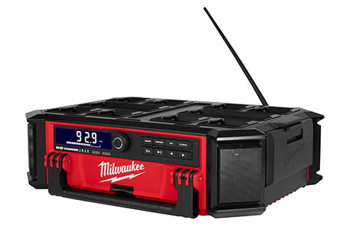
Neu im Packout-System bei Milwaukee: ein DAB+-Radio mit Ladefunktion für M18-Akkus und mobile Endgeräte.

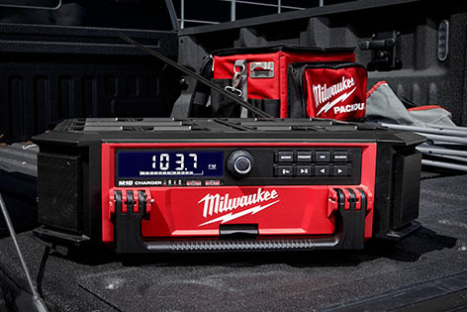
Das Radio hat einen digitalen AM/FM-Tuner mit DAB+-Funktion und ein Bluetooth-Modul mit 30 Metern Reichweite für das Abspielen von Musik von mobilen Endgeräten.

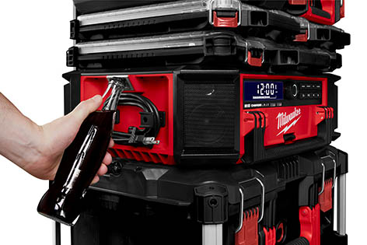
Das Radio ist im System stapelbar, mit bis zu 130 kg belastbar und besitzt sogar einen integrierten Flaschenöffner.

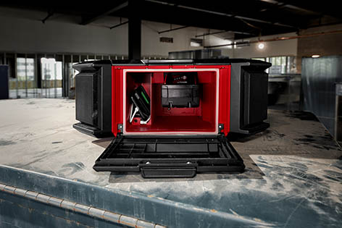
In einem abschließbaren Fach kann ein Smartphone verstaut und über USB geladen werden.

